**Projeto de Decreto Legislativo Nº 98/2022**

*Dispõe sobre a outorga de Título de Cidadão Itapeviense ao Deputado Estadual André do Prado, e dá outras providências.*

A Câmara Municipal de Itapevi, no uso de suas atribuições que legais,

D E C R E T A:

Art. 1o Fica concedido o Título de Cidadão Itapeviense ao Deputado Estadual André do Prado.

Art. 2º A honraria será conferida em Sessão Solene, a ser convocada pelo Presidente da Câmara Municipal de Itapevi, especialmente para esse fim.

Art. 3º As despesas decorrentes da execução deste Decreto Legislativo correrão por conta das dotações orçamentárias próprias, suplementadas se necessário.

Art. 4o Este Decreto Legislativo entra em vigor na data de sua publicação, revogadas as disposições em contrário.

Sala das Sessões, Bemvindo Moreira Nery, 01 de novembro de 2022.

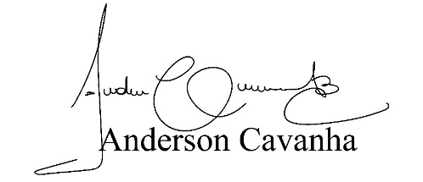

Bruxão Cavanha

Vereador - PL

**JUSTIFICATIVA**

De origem humilde, André do Prado teve de lutar muito para ajudar a família e formar-se em análise de sistemas, tendo trabalhado como feirante e professor.

Em 1992, com apenas 23 anos, foi eleito vereador em Guararema, cidade onde nasceu e mora com sua família.

Em 1996, foi reeleito e assumiu a presidência da Câmara. Em 2000, candidatou-se a vice-prefeito, na chapa formada com a ex-prefeita Conceição.

Durante o mandato de vice, acumulou a função de secretário da Saúde. Quatro anos depois, convidado a lançar candidatura a prefeito, tornou-se o mais jovem a ser eleito na história de Guararema. À frente do Poder Executivo, sua principal conquista foi a Escola Profissionalizante Municipal, que atende milhares de alunos. Na área da saúde, construiu o Centro de Especialidades de Saúde e Apoio à População (Cesap), que presta serviços de qualidade, com especialistas e realização de exames.

Em 2009, o Partido da República (PR) convidou-o para ser presidente estadual do Conselho Político, com a missão de reestruturar as bases partidárias no estado e articular candidatura a deputado estadual. Elegeu-se como único representante republicano, com 86.346 votos, distribuídos em 386 municípios. Tem como base eleitoral a Grande São Paulo, o Vale do Paraíba e o Vale do Ribeira.

Agora em 2022, foi eleito com 216 mil votos para seguir fazendo o trabalho de forma honesta e com muita gratidão.

Sala das Sessões, Bemvindo Moreira Nery, 01 de novembro de 2022.

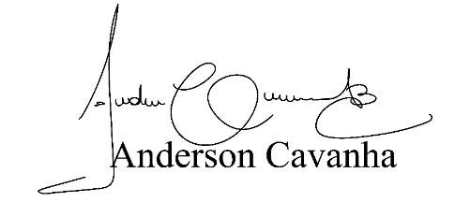

Bruxão Cavanha

Vereador PL